Mẫu số 1
MẪU THẺ GIÁM ĐỊNH VIÊN TƯ PHÁP
(Ban hành kèm theo Thông tư số 11/TT-BTP ngày 31 tháng 12 năm 2020 của Bộ trưởng Bộ Tư pháp)

Mặt trước: (Hình minh họa)
90mm
65mm
…………..  Ảnh  (2cm x 3cm) | CỘNG HÒA XÃ HỘI CHỦ NGHĨA VIỆT NAM  Độc lập - Tự do - Hạnh phúc  THẺ GIÁM ĐỊNH VIÊN TƯ PHÁP  Số:………../GĐVTP/….  Họ và tên…………………..…….……………….  Ngày sinh:……./……/….…….….……………….  Lĩnh vực giám định:…………………………..…..  …………………………………………………..  Nơi công tác:……………………………………  …………………………..………………………  …………,ngày…..tháng..…. năm…………..  ……………………………  ………………………………..
Mặt trước – Kích thước thẻ là 90mm x 65mm

Mặt sau: (Hình minh họa)
90 mm
65mm
CỘNG HÒA XÃ HỘI CHỦ NGHĨA VIỆT NAM

Quốc huy

THẺ
GIÁM ĐỊNH VIÊN TƯ PHÁP
Mặt sau – Kích thước thẻ là 90mm x 65mm

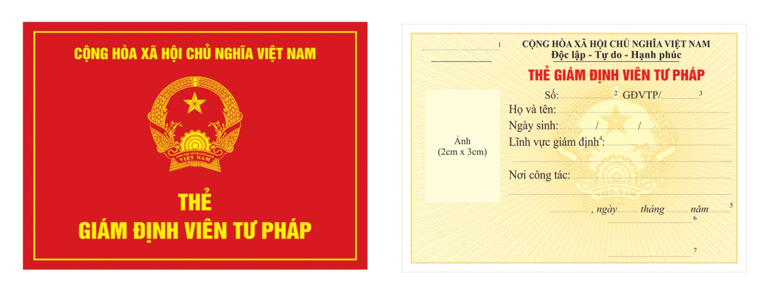

. Tên cơ quan có thẩm quyền cấp thẻ giám định viên tư pháp. (VD: Bộ Tài chính; Ủy ban nhân dân tỉnh Hà Tĩnh).
. Mã bộ/cơ quan ngang bộ, mã tỉnh và 04 chữ số liên tiếp là số thứ tự của thẻ (ví dụ: Số thẻ được UBND thành phố Hà Nội cấp đầu tiên sẽ là 010001/GĐVTP/UBND, trong đó số 01 là mã thành phố Hà Nội, số 0001 là số thứ tự thẻ giám định viên tư pháp hoặc số: 770001/GĐVTP/BYT là số thẻ được Bộ Y tế cấp, trong đó 77 là mã Bộ Y tế, số 0001 là số thứ tự thẻ.
. Chữ viết tắt của cơ quan có thẩm quyền cấp thẻ giám định viên tư pháp. VD: BYT hoặc UBND-... (Chữ viết tắt tên của địa phương cấp thẻ, ví dụ nếu là Hà Nội thì viết tắt là HN, nếu là Thành phố Hồ Chí Minh thì viết tắt là TPHCM ...).
. Lĩnh vực giám định (ví dụ: kỹ thuật hình sự, pháp y, ngân hàng, tiền tệ...).
. Địa danh, ngày tháng năm cấp thẻ (Ví dụ: Hà Nội, ngày...tháng... năm...).
. Chức vụ của người có thẩm quyền cấp thẻ giám định viên tư pháp.
. Họ tên người ký.

